天白食品衛生協会ホームページバナー広告掲載申込書

◆掲載場所・掲載費について
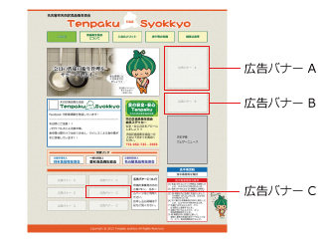
天白食品衛生協会のホームページのTOPページにA・B・Cパターンご用意いたしております。場所により掲載費が違いますので、下記をご参照ください。
【広告バナー A】 1個
・バナーサイズ:240px × 240px
・掲載費：1年間 2万円

【広告バナー B】 1個
・バナーサイズ：240px × 120px
・掲載費：1年間 1万円

【広告バナー C】 8個
・バナーサイズ：234px × 60px
・掲載費：1年間 5千円

保存形式はjpg形式データ容量50KB以下

◆お支払について
入金確認後の掲載となります。
お申込み後、お振込先をご連絡致します。
◆送付先・バナー作成依頼について
ご希望のバナーサイズで作成した画像を下記まで送付してください。
【送付先】
株式会社enlink
浦 眞由美
E-mail: ura@enlink.nagoya
携帯 080-4156-6356
名古屋市東区泉3-6-19
TEL 052-887-6983 FAX 052-887-6983
HP http://www.enlink.nagoya/

【バナー作成の御依頼も承ります】
ご要望をお聞きしてイメージに合ったデザインで作成致します。
所在地
天白食品衛生協会ホームページバナー広告掲載申込書

名称
代表者役職名・氏名
担当者氏名
TEL
FAX
E-mail
ご希望の広告バナーの種類 | A B C
リンク先URL
バナー作成申込み  ※ご要望をお聞きして  イメージに合ったデザイン  で作成致します。 | バナーをご自分で用意する  バナー作成依頼する  【参考価格】  A：￥4000  B：￥3000  C：￥2000  【掲載内容】
【その他、ご要望・ご意見など】

